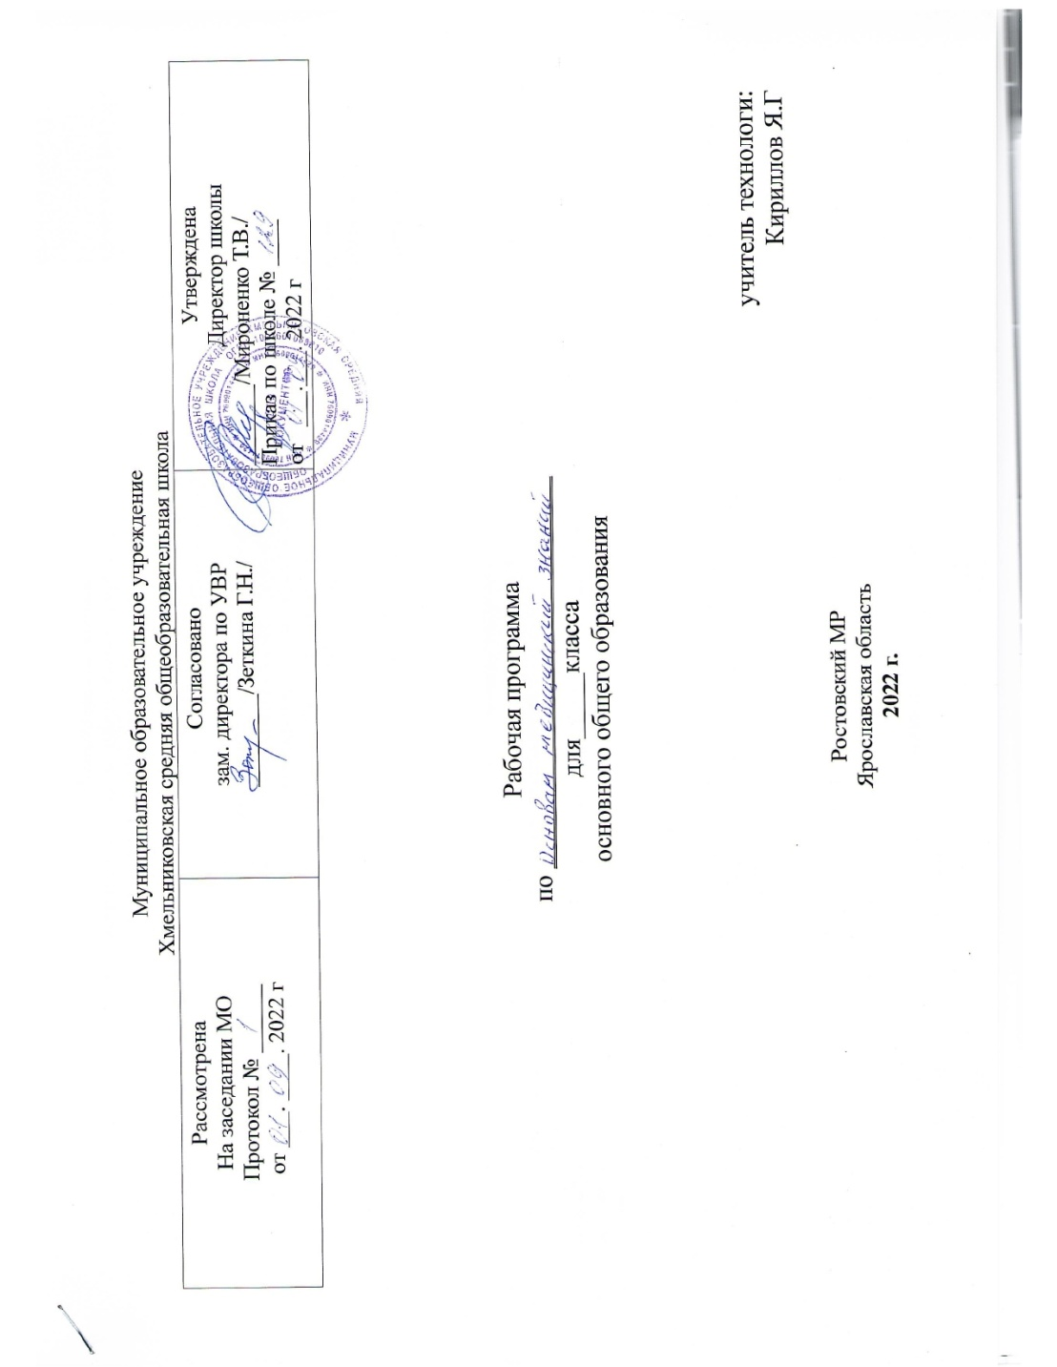

Пояснительная записка
Программа элективного курса «Основы медицинских знаний. Первая помощь» рассчитана на 34 часа и предназначена для учащихся 10-11 классов. Программа реализуется как в сетке учебных часов, так и во внеурочное время.
Программа состоит из 6 разделов и 34 тем.
Теоретические знания позволят учащимся кадетских классов определять степень опасности полученных травм для самих пострадавших и вероятность аналогичных поражений у других, сформировать практические навыки оказания быстрой и эффективной доврачебной помощи, что поможет сохранить жизнь и здоровье людей.
Особенно важно иметь эти знания в случаях, требующих оказания человеку самой первой медицинской помощи в быту, на работе, поездке, путешествии, в школе, на улице. Ситуация, когда первая медицинская помощь может и должна быть срочно оказана пострадавшему человеку, когда спасателю приходится рассчитывать только на помощь оказавшихся рядом лиц, своих друзей или на собственные знания и силы своего организма, в повседневной жизни нередки. В ряде случаев правильно оказанная на месте помощь может сохранить жизнь пострадавшему человеку, предотвратить быстрое развитие необратимых изменений в его организме и обеспечить желаемый результат еще до доставки в лечебное учреждение.
В современных условиях значение доврачебной помощи еще больше возросло в связи с ростом чрезвычайных ситуаций различного происхождения.
В процессе преподавания курса используются разнообразные формы и методы: объяснение и рассказ, показ фильмов, встречи с медицинскими работниками, подготовка рефератов, семинарские занятия, деловые игры, разбор и решение ситуационных задач ,занятия на базе поликлиники, в центре подготовки спасателей МЧС, ГИМС.
Цель:
- Воспитание у кадет ответственности за жизнь людей, готовности оказать помощь пострадавшим в различных чрезвычайных ситуациях.
- Формирование социального опыта кадета, осознание ими необходимости применять медицинские знания в нестандартных ситуациях.
- Использовать приобретенные знания и умения в практической деятельности.
Основные задачи курса:
- в сравнительно короткое время каждого занятия учащиеся должны овладеть практическими навыками для выполнения задач по спасению людей в условиях чрезвычайных ситуаций, действий по их предупреждению и ликвидации последствий чрезвычайных ситуаций;
- овладение практическими навыками предполагает активную самостоятельную работу учащихся;
- теоретический материал неразрывно связан с практикой, и каждое занятие является логическим продолжением предыдущего;
- каждое новое занятие курса содержит вопросы для повторения, и учащиеся могут контролировать свои знания.
Предполагаемые результаты:
- овладение новыми практическими навыками оказания первой медицинской помощи, умение применять полученные знания на практике, выбирать средства для решения поставленных задач, что воспитывает целеустремленность, собранность, желание помогать другим;
- профессиональная ориентация и самоопределение кадет;
- умение работать самостоятельно и в группе.
Требования к знаниям:
Выпускник кадетского класса должен знать:
- Приемы оказания первой медицинской помощи
- Средства для оказания первой медицинской помощи;
Выпускник кадетского класса должен уметь:
- Применять полученные знания в практической деятельности при оказании первой медицинской помощи
- Управлять своим поведением при общении с потерпевшими.
У учащихся должны быть сформированы компетенции:

1. Учебно – познавательные:
- определять наиболее рациональную последовательность при выполнении практических работ;
- самостоятельно оценивать свою деятельность
- уметь выделять причинно – следственные связи
2. Коммуникативные:
- вести диалог, выступать публично - участвовать в коллективной мыслительной деятельности - убеждать, доказывать, формулировать выводы
3. Общекультурные:
- управлять своим поведением, настроением, своими потребностями и желаниями, сочетая их с интересами коллектива.
4. Информационные: - конспектировать прочитанный материал, осуществлять пометки, выписки, составлять тезисы - описывать полученные результаты, делать выводы. Использовать Интернет ресурсы при составлении сообщений, рефератов, презентаций.
Учебно-тематический план
№ | Раздел | Кол-во часов
1 | Введение | 2
2 | Факторы здоровья | 11
3 | Первая медицинская помощь | 12
4 | Лекарственные средства | 1
5 | Виды загрязнения и их влияние на здоровье | 8
 | Итого | 34
Содержание курса

Введение - 2 часа
Значение знаний об особенностях строения и жизнедеятельности организма человека для самопознания и сохранения здоровья.
Раздел 1 Факторы здоровья - 11 часов
Культура отношения к собственному здоровью и здоровью окружающих. Соблюдение санитарно-гигиенических норм и правил здорового образа жизни. Укрепление здоровья: аутотренинг, закаливание, двигательная активность. Влияние физических упражнений на органы и системы органов. Факторы риска: стрессы, гиподинамия, переутомление, переохлаждение. Вредные и полезные привычки, их влияние на состояние здоровья.
Человек и окружающая среда. Социальная и природная среда, адаптация к ней человека. Значение окружающей среды как источника веществ и энергии. Зависимость здоровья человека от состояния окружающей среды. Соблюдение правил поведения в окружающей среде, в опасных и чрезвычайных ситуациях как основа безопасности собственной жизни. Культура отношения к собственному здоровью и здоровью окружающих. Биологические ритмы. Сон и бодрствование.
Раздел 2 Первая медицинская помощь– 12 часов
Первая помощь при ушибах, переломах костей и вывихах суставов. Приемы оказания первой помощи себе и окружающим при травмах опорно-двигательной системы. Предупреждение травматизма.
Гигиена сердечно-сосудистой системы. Доврачебная помощь при заболевании сердца и сосудов. Первая помощь при кровотечениях
Заболевания органов пищеварения, их профилактика. Гигиена органов пищеварения. Предупреждение желудочно-кишечных инфекций и гельминтозов. Доврачебная помощь при пищевых отравлениях.
Причины кожных заболеваний. Грибковые и паразитарные болезни, их профилактика и лечение у дерматолога. Травмы: ожоги, обморожения. Приемы оказания первой помощи себе и окружающим при травмах, ожогах, обморожениях и их профилактика.
Раздел 3 Лекарственные средства - 1 часа
Фармакология. Виды лекарственных веществ. Фитотерапия.
Раздел 4 Виды загрязнения и их влияние на здоровье – 8 часов
Загрязнения воздуха, воды, почвы и их влияние на организм человека. Способы защиты от загрязнения.
КАЛЕНДАРНО-ТЕМАТИЧЕСКОЕ ПЛАНИРОВАНИЕ
 | Тема | Кол-во часов | Место проведения занятия | Дата по плану/ по факту
 | Введение. Человек как биосоциальное существо. | 1 | Кабинет ОБЖ
 | Организм как целостная система. Понятие о норме и патологии | 1 | Кабинет ОБЖ
 | Особенности человека. Биологический ритм человека.  Причины нарушений биологических ритмов | 2 | Кабинет ОБЖ
 | Искусство быть здоровым. Образ жизни как фактор здоровья. Факторы, влияющие на состояние здоровья. | 1 | Кабинет ОБЖ
 | История развития представлений о здоровом образе жизни. | 1 | Кабинет ОБЖ
 | Вредные привычки и их влияние на организм человека. | 1 | Кабинет ОБЖ
 | Стресс как негативный социальный фактор. | 1 | Кабинет ОБЖ
 | Оздоровительно-профилактические средства на службе здоровья. | 1 | Кабинет ОБЖ
 | Здоровье человека и медицинская генетика. | 1 | Кабинет ОБЖ
 | Роль анализаторов в восприятии окружающего мира. | 1 | Кабинет ОБЖ
 | Сон как составляющая здорового образа жизни. | 1 | Кабинет ОБЖ
 | Психология сексуальной жизни | 1 | Кабинет ОБЖ
 | Ювенология. Гипотезы старения. Продолжительность жизни человека | 1 | Кабинет ОБЖ
 | Значение первой медицинской помощи. | 1 | Кабинет ОБЖ
 | Раны. Десмургия. Первая помощь при ранениях. | 1 | Кабинет цифрового и гуманитарного профиля «Точки роста»
 | Кровотечения, их виды, характеристика. | 1 | Кабинет цифрового и гуманитарного профиля «Точки роста»
 | Гомеостаз. Остановка кровотечений. | 1 | Кабинет цифрового и гуманитарного профиля «Точки роста»
 | Болезни сердечно-сосудистой системы. | 1 | Кабинет ОБЖ
 | Оказание первой медицинской помощи при кровотечениях, при остановке сердца и дыхания. Искусственное дыхание и непрямой массаж сердца | 1 | Кабинет цифрового и гуманитарного профиля «Точки роста»
 | Переломы. Их основные признаки. Иммобилизация. | 1 | Кабинет цифрового и гуманитарного профиля «Точки роста»
 | Первая медицинская помощь при переломах. | 1 | Кабинет цифрового и гуманитарного профиля «Точки роста»
 | Виды ожогов. Первая медицинская помощь при ожогах. | 1 | Кабинет цифрового и гуманитарного профиля «Точки роста»
 | Травматический шок и противошоковые мероприятия. | 1 | Кабинет ОБЖ
 | Инфекционные болезни. | 1 | Кабинет ОБЖ
 | Дезинфекция. | 1 | Кабинет ОБЖ
 | Лекарственные средства. Фармокология. Фитотератия. | 1 | Кабинет ОБЖ
 | Город и здоровье человека | 1 | Кабинет ОБЖ
 | Человек и климат. Особенности климата Дальнего Востока | 1 | Кабинет ОБЖ
 | Химические вещества в окружающей среде и здоровье человека. | 1 | Кабинет ОБЖ
 | Загрязнение атмосферы и здоровье человека. | 1 | Кабинет ОБЖ
 | Загрязнение водных ресурсов и здоровье человека. | 1 | Кабинет ОБЖ
 | Репродуктивное здоровье человека. | 1 | Кабинет ОБЖ
 | Профилактика болезней эндокринной системы. | 1 | Кабинет ОБЖ
 | ИТОГО: | 34 ч.

ИНФОРМАЦИОННО-ТЕХНИЧЕСКОЕ ОБЕСПЕЧЕНИЕ
- Лабораторный практикум. Биология 6-11 класс (учебное электронное издание), Республиканский мультимедиа центр, 2004
- Интерактивные плакаты «Анатомия и физиология человека» Просвещение 2008 г
- Образовательный комплекс «Биология, 8 кл. Человек» создан на основе УМК под редакцией проф. И.Н. Пономаревой. (М., Издательский центр «Вентана-Граф»).
- Полный интерактивный курс биологии «Открытая биология» Физикон 2005 г

Ресурсы Интернета
1.http://bio.1september.ru
2. http://www.cultinfo.ru
3. http://bio.1september.ru - газета «Биология» - приложение к «1 сентября»
4. www.bio.nature.ru - научные новости биологии
5. www.edios.ru - Эйдос - центр дистанционного образования.
6. www.km.ru/education -Учебные материалы и словари на сайте «Кирилл и Мефодий

